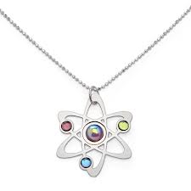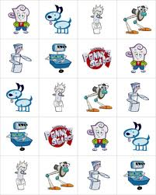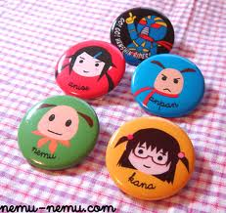

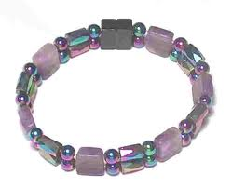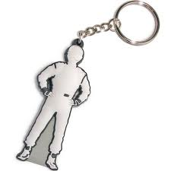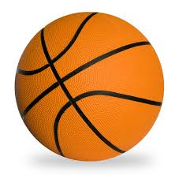

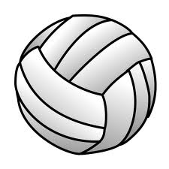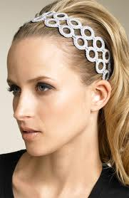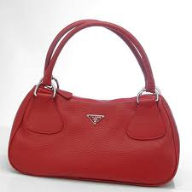

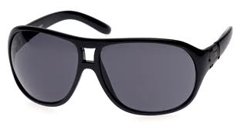

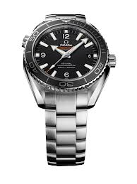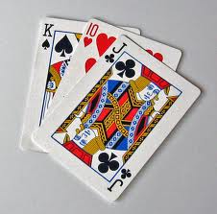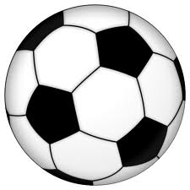

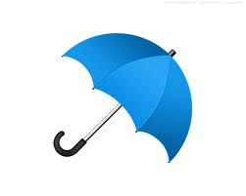

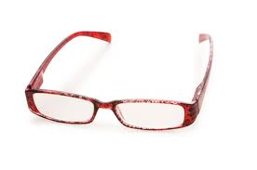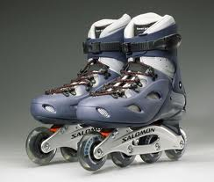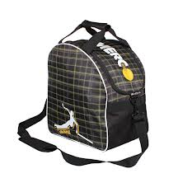

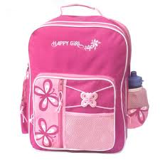

WATCH BRACELET NECKLACE

CARDS STICKERS BADGES

KEYRING FOOTBALL BASKETBALL

VOLLEYBALL MAGAZINE NEWSPAPER

UMBRELLA SWEETS GLASSES

SUNGLASSES HEADBAND BAG

ROLLERBLADES HANDBAG SCHOOLBAG

HODINKY NÁRAMEK ŘETÍZEK

KARTY SAMOLEPKY ODZNAKY

KROUŽEK NA KLÍČE FOTBALOVÝ MÍČ BASKETBALOVÝ MÍČ

VOLEJBALOVÝ MÍČ ČASOPIS NOVINY

DEŠTNÍK BONBÓNY BRÝLE

SLUNEČNÍ BRÝLE ČELENKA TAŠKA

KOLEČKOVÉ BRUSLE KABELKA ŠKOLNÍ BATOH

